主页



目的：模仿滴沥滴沥网站制作学校新闻综合站


2、布局：使用Bootstrap 布局进行栅格布局：
要求：尽可能不出现css布局；
实现方法：通过向页面添加 bootstrap-responsive.css 文件（位于 docs\assets\css 下）来让布局具有响应性。
思路：
Bootstrap布局有：12，66，84，444，264布局。布局是实现一切的前提，没有她，你就没有骨架了，以下是我设计布局的思路：

导航栏

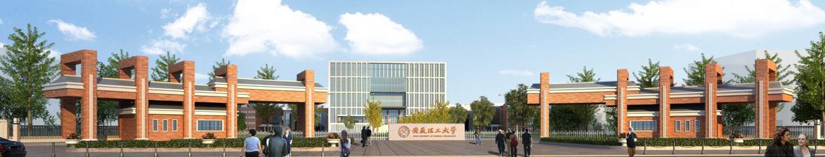

使用 导航栏最终实现如下效果：
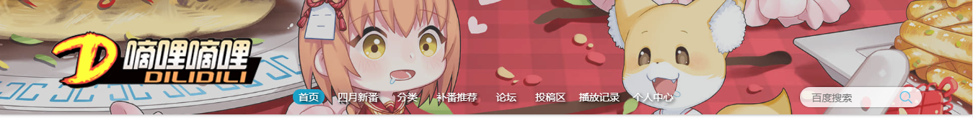
使用学校的内容替换图片里的内容；

轮播（Carousel）插件



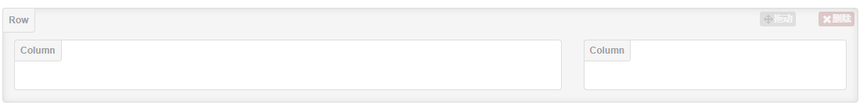
左侧三张图片，显示学校最新的内容，右侧一张固定图片。
//////////////////////////////////////////////////////////////////////////////////////////////
自定义列布局是可以自由嵌套，通过嵌套来改变布局。Column一定要嵌套在row中；

标签页（Tab）插件
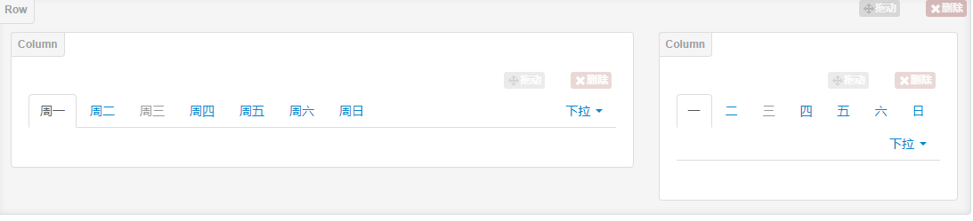
标签页（Tab）插件实现一周历史浏览，最终效果模仿如下要求：


React native

3、保持在线的原理
在首页登录登录后
登录地址下会有一个cookie
具体的就是我之前发你的那个，你自己翻聊天记录，就是那天晚上发你server的那次
然后即便你跳转其他目录，这个cookie依然存在
而且应该保留了你的账户名之类的信息
以此判断，并且显示人物是否在线
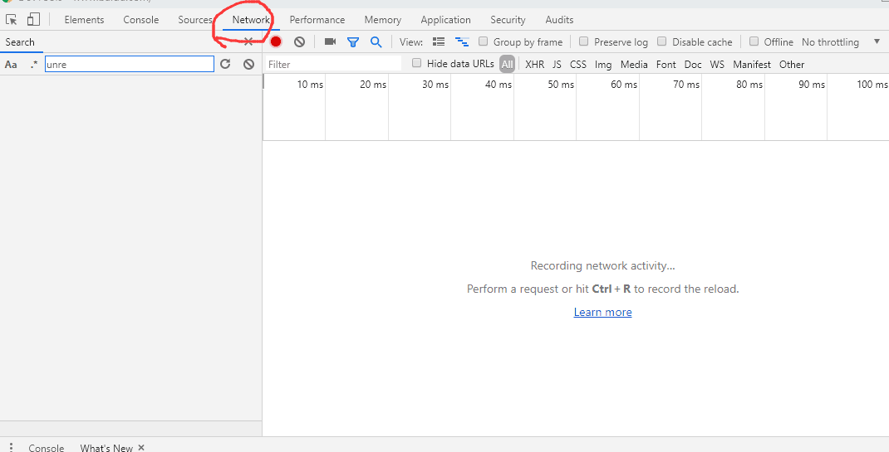

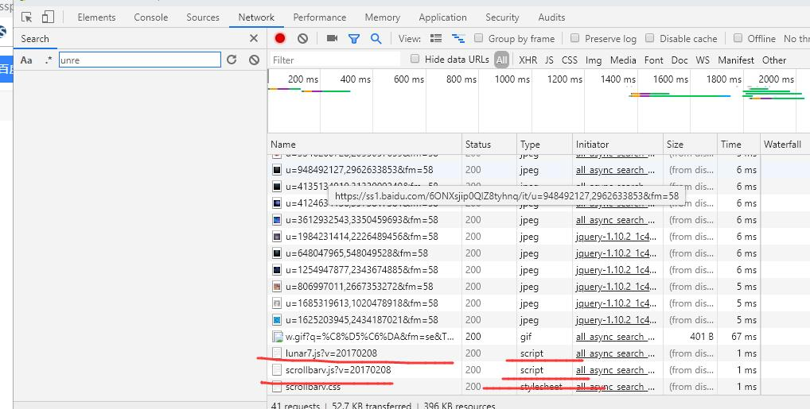
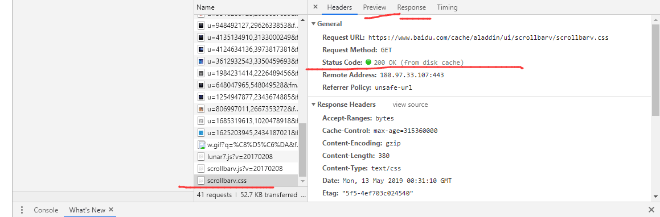
这样你就知道请求是否成功了
失败是因为请求本身写错还是请求参数错误的问题，就可以知道了

4、路线
等这个阶段弄完，就是这个任务做完，看你掌握的情况是否再给你另一个任务练手，然后就开始GIS部分的学习了，《百度地图API/openlayer/mapBox(这个我也没用过，但是是现在用得比较多的，我打算带着你一起试试)+geoserver+postgis》基本涵盖了一个GIS系统的所有部分内容，我们就结合一个gis系统带着你学习这个
百度地图API（1 week） -》geoserver（1 week）+postgis(1 week) -》openlayer(2 week)/mapBox(未知，暂定1week，也可忽略) + CWM webgis系统（至少2 week）

数据爬取+redis队列+MongoDB+node的架子

顺序 | 工作名称 | 分类归属 | 说明 | 暂估工天 | 重要性
1 | 百度地图API | WEBGIS |  | 1 week | 重要
2 | openlayer | WEBGIS |  | 2 week | 重要
3 | mapBox | WEBGIS |  | 1week | 有需要
4 | geoserver | WEBGIS |  | 1 week | 有需要
5 | postgis | WEBGIS |  | 1 week | 有需要
6 | CWM webgis系统 | WEBGIS |  | 2 week | 重要
 |  | WEBGIS

